**Сессия 1**

Основные задачи сессии:

1. Проектирование модуля «Учет и паспортизация активов»
2. Проектирование графического интерфейса пользователя
3. Разработка клиентского приложения, модуль «Авторизация».

При сохранении результатов работ после каждой сессии необходимо учитывать название репозиториев и веток. Подробные инструкции представлены в таблице ниже:

|  |  |  |  |
| --- | --- | --- | --- |
| **Сессия** | **Модуль** | **Репозиторий** | **Ветка** |
| 1 | Проектирование | Designing |  |
| 1 | Настольное приложение “Авторизация” | Desktop_Auth |  |

**Модуль «Учет и паспортизация активов»**

Модуль «Учет и паспортизация активов» предназначен для учета оборудования и линий связи в собственности компании и по договорам аренды. Ниже вам будет предложено описание предметной области от заказчика, на основании которого необходимо выполнить ряд задач по проектированию.

Учет оборудования сети оператора связи имеет ряд преимуществ:

* позволяет  удобно вести привязку ресурсов абонентской базы к оборудованию оператора связи;
* позволяет проводить экспорт объектов для мониторинга;
* отображает  оборудование и его состояние на карте;
* не имеет ограничения на количество хостов и проверок;
* отображает информацию о проблемах на сети оператора в карточке клиента;
* осуществляет гарантированную доставку сигнала в базу биллинга с оповещением в случае неудачной попытки доставки;
* есть возможность обновлений в течении всего периода подписки на техническую поддержку - индивидуально.

*Для дальнейшей работы ознакомьтесь с описанием предметной области в файле «Описание предметной области_Сессия 1.doc».*

**Моделирование программного продукта средствами UML**

**Диаграмма прецедентов**

Для согласования процесса разработки с заказчиком Вам необходимо ознакомиться с описанием предметной области и сделать диаграмму прецедентов (Use Case) для основных пользователей системы. Сохраните файл с диаграммой в форматах .vsdx и .pdf.

**Проектирование базы данных (ERD)**

На основе описания предметной области Вам необходимо спроектировать ER-диаграмму для будущей системы. Обязательна 3 нормальная форма с обеспечением ссылочной целостности. При разработке диаграммы обратите внимание на согласованную осмысленную схему именования, создайте необходимые первичные и внешние ключи, определите ограничения внешних ключей, отражающие характер предметной области.

ER - диаграмма должна быть представлена в формате .pdf и .vsdx и содержать таблицы, связи между ними, атрибуты и ключи (типами данных на данном этапе можно пренебречь).

**Data Dictionary**

Для диаграммы ER необходимо создать словарь данных – набор информации, описывающий, какой тип данных хранится в базе данных, их формат, структуру и способы использования данных. Обратите внимание на соответствие вашей диаграммы и словаря данных. Используйте подходящие типы данных, ограничения и форматы. Отразите в документе ограничения, определенные в таблицах, включая первичные ключи, отношения внешнего ключа с другими таблицами и ненулевые ограничения. Не забудьте сделать необходимые пояснения и комментарии к неоднозначным полям. В качестве шаблона словаря необходимо использовать файл DataDictionary_Template.xlsx. Сохраните итоговый документ со словарем данных в формате .xls.

**Проектирование wireframe**

Wireframes — это организация полного функционала конечного продукта, в виде структуры с представлением элементов интерфейса и навигации, их взаимодействия друг с другом. Как правило, в wireframes не используется типографика, цвет и любые другие графические элементы оформления, так как основное внимание уделяется функциональности, поведению и содержанию.

Разработайте  wireframe для мобильного клиента. Мобильное приложение предназначено для абонентов. При разработке wireframe вам необходимо соблюдать принципы UX для дизайна мобильного программного обеспечения.

Ниже приведены некоторые требования:

* приложение представлено для ОС Android;
* все необходимые поля должны быть функциональными;
* кнопки и другие элементы управления должны быть четко обозначены;
* оптимальное использование полей ввода, списков, меню и т.д.

Функциональные требования:

Для учётной записи  “Гость”:

* просмотр новостей компании Телеком Нева Связь, просмотр тарифов, поиск по адресу - для проверки возможности подключения; формирование заявки на подключение услуги.

Для учётной записи  “Абонент”:

* авторизация (e-mail, пароль);
* формирование заявки на обслуживание;
* просмотр информации по тарифу;
* возможность смены тарифа;
* формирование квитанции на оплату в pdf;
* просмотр статистики по оплате.

Важно, чтобы в wireframe была отражена логика переходов по окнам.

*Обратите внимание, вам не нужно разрабатывать функционал мобильного приложения! Ваша задача – проектирование wireframe с помощью программных продуктов, доступных Вам согласно инфраструктурного листа.*

**Авторизация**

Разрабатываемая вами OSS/BSS система будет иметь модульную структуру, доступ к модулям будет зависеть от роли пользователя. Доступ возможен только для авторизованных пользователей.

В связи с этим при запуске системы первым окном будет окно входа.

Реализуйте окно авторизации для всех типов пользователей согласно макету:

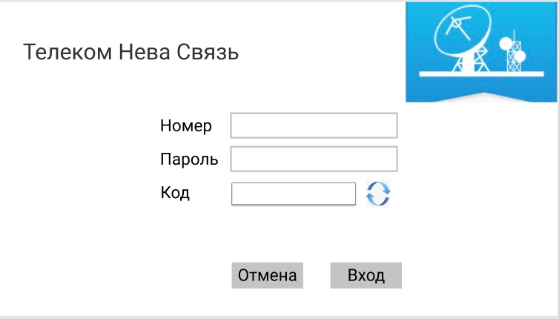

Для реализации авторизации создайте базу данных с необходимыми таблицами и заполните их тестовыми данными.

Доступ к системе имеют только сотрудники. У каждого сотрудника есть номер, по которому и разграничиваются права доступа.

Алгоритм авторизации:

* сотрудник вводит номер и пароль;
* при вводе пароля сотрудником и нажатии клавиши Enter на служебный телефон отправляется СМС с единоразовым кодом доступа;
* сотрудник вводит код и далее получает доступ к необходимому функционалу.

Реализуйте данный функционал с условием эмуляции работы с СМС:

При открытии окна активны только поле для номера ввода сотрудника и кнопка “Отмена”.

При вводе номера сотрудника и нажатию Enter  происходит проверка номера сотрудника. Если номер сотрудника есть в базе данных, то поле для ввода пароля становится активным и в нем установлен курсор. Если номер сотрудника в базе отсутствует, появляется сообщение об ошибке.

После ввода пароля по нажатию на Enter открывается модальное окно со сгенерированным кодом доступа (8 символов, латиница, верхний и нижний регистр, спецсимвол, цифра).

В течение 10 секунд после закрытия окна с кодом пользователь должен ввести код и авторизоваться (по Enter  и “Вход”).

Если в течение 10 секунд код не введен, для повторной “отправки” кода необходимо нажать .

При вводе неправильного пароля код не генерируется, и система сообщает пользователю о неверном пароле.

У пользователя должна быть возможность очистить все поля ввода нажатием на кнопку “Отмена”.

После успешной авторизации сотруднику должно быть выведено сообщение с названием его роли.